Laboratorio numero 1 de paradigmas de la programación:
Ejercicio 1 - Hechos y consultas simples
Preguntas:
- ¿Existe un vuelo directo de Bogotá a Medellín?.
- ¿Qué destinos se pueden alcanzar directamente desde Bogotá?.
- ¿Desde que destinos se puede alcanzar Medellin?
- ¿Hay alguna forma de llegar directamente a cali?
Respuestas: con el siguiente código:
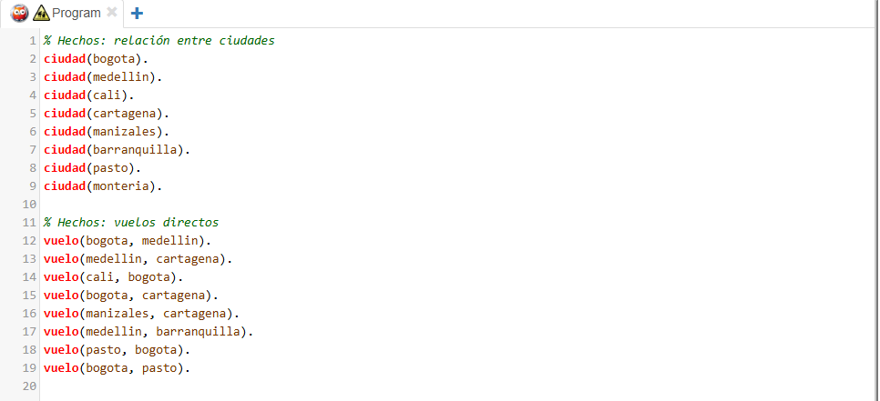
La primera respuesta seria la siguiente:
Rta 1:
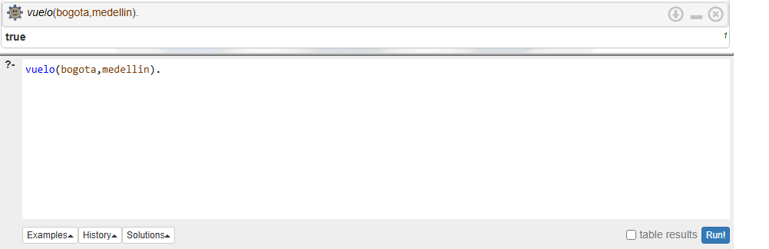

Rta 2:
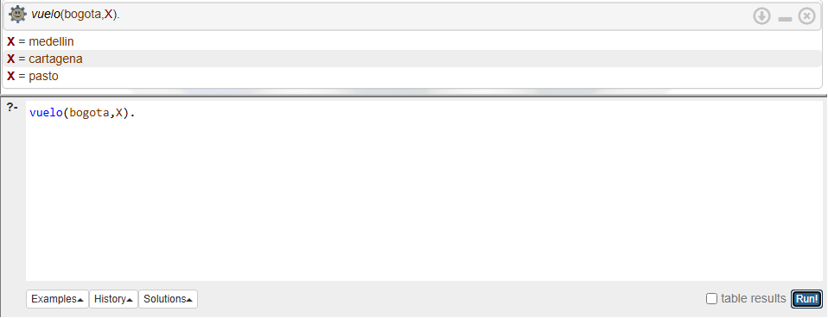
Rta 3:
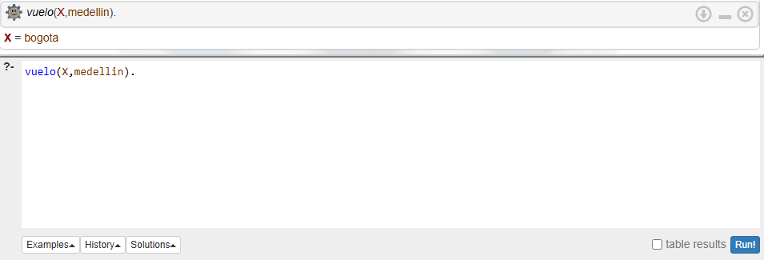
Rta 4:
